Bács-Kiskun

\_\_\_\_\_\_\_\_\_\_\_\_\_\_\_\_\_\_\_\_\_\_\_\_\_\_\_\_\_

Vármegyei Jelnyelvi Tolmácsszolgálat



Tolmácsszolgálat jele

Leírás,

hogyan kérhet jelnyelvi tolmácsolást.

Érvényes: 2025. július 01-től visszavonásig

|  |  |
| --- | --- |
| A siket emberek nem hallanak.  A siket emberek a kezükkel beszélgetnek.  A kezekkel jeleket mutatnak.  Ez a jelelés.  Ez a jelnyelv. | jelelés |
| A siket és a halló emberek beszélgetését segíti  a jelnyelvi tolmács.  A jelnyelvi tolmács beszél és jelel.  A jelnyelvi tolmács fordítja a beszédet jelnyelvre.  A jelnyelvi tolmács fordítja a jelnyelvet beszédre.  Jelnyelvi tolmácsot a tolmácsszolgálattól kérhet. | istockphoto-1250412748-612x612 |

A jelnyelvi tolmácsszolgálat elérése

|  |  |
| --- | --- |
| beolvasás0044 | **A jelnyelvi tolmács segít a beszélgetésben.**  **Jelnyelvi tolmácsot**  **a jelnyelvi tolmácsszolgálattól lehet kérni.** |

|  |  |
| --- | --- |
| magyarorszag_kozigazgatasi_terkepe | **Az iroda jelnyelvi tolmácsai csak Bács-Kiskun Vármegyében**  **dolgoznak:** |

**Hallássérült és siketvak embereknek is tolmácsolunk.**

|  |  |  |
| --- | --- | --- |
| MCj04316270000%5b1%5d | **A tolmácsszolgálat címe:** | 6000 Kecskemét, Táncsics M. u. 19. |
| Free Letter Clipart, Download Free Letter Clipart png images, Free ClipArts  on Clipart Library | **A tolmácsszolgálat levélcíme:** | 6000 Kecskemét, Táncsics M. u. 19. |
|  | **A tolmácsszolgálat telefonszáma:** | 76/417-865 |
| MCj04315950000%5b1%5d | **A tolmácsszolgálat**  **e-mail címe:** | bacsjtsz@sinosz.hu |
| Person talking online, flat icon of video chat 6431897 Vector Art at  Vecteezy | **A tolmácsszolgálat videóüzenet címe:** | Bács-Kiskun VMJTSZ  bacsjtsz@sinosz.hu |
| ANd9GcTQPagBj31v9FH8zluEL1lOxHxTbpA-LQaKc1CGoAf7rVC0g_zp | **A tolmácsszolgálat honlapja:** | www.tolmacsszolgalat-bacs-kiskun.hu |

**2. Tolmácsolási területek**

**Milyen helyzetekben tolmácsol a jelnyelvi tolmács?**

|  |  |  |
| --- | --- | --- |
|  | **Tolmácsolást kérhet például** | **Magyarázat** |
| MMj03370290000%5b1%5dMCj00791910000%5b1%5d | **bíróság, hatóság** | **A rendőr vagy a bíró dönt a vitás ügyekben.** |
| MCBD19976_0000%5b1%5d | **közoktatás,**  **szakképzés,**  **felsőoktatás** | **Óvoda, általános iskola, középiskola,**  **szakma tanulás, továbbtanulás és képzés** |
| MCj03340260000%5b1%5d | **egészségügyi ellátás** | **Orvos, kórház** |
| MCj00978310000%5b1%5d | **foglalkoztatás és munkahelyen igénybe vett tolmácsolás** | **Munka** |
| MCj04241780000%5b1%5d | **választott tisztségben személyi tolmácsolás** | **Például elnök vagy tagság** |
| ANd9GcSux692jDrEUuFEkOVPawXA4nwibqO7Lt-oDUYQfFgWMF6aqi-h | **önálló életvitel elősegítése** | **Például vásárlás, program** |
| MMj02951510000%5b1%5d | **nagyobb hallgatóság előtt végzett tolmácsolás** | **Például konferencia** |
| 00000000000000000000tv | **média tolmácsolás** | **Tévé, rádió szereplés** |

**3. Tolmácsolási módok**

**A tolmácsolási módok azt jelenti,**

**hogy a jelnyelvi tolmács különbözően tolmácsol.**

**A siket embereknek például a kezével tolmácsol.**

**A siket embereknek a szájról**

**jól láthatóan és érthetően tolmácsolhat.**

**A siketvak emberek nem látnak és nem hallanak.**

**A siketvak embereknek a kezükbe tolmácsolnak érintéssel.**

**A tolmácsolási módokat megbeszélheti a jelnyelvi tolmáccsal.**

**A tolmács elmondja a tolmácsolásokat.**

**A tolmácsolások magyarázata a fogalomtárban olvasható.**

* **magyar jelnyelv**
* **taktilis jelnyelv**
* **jelesített magyar nyelv**
* **ujjábécé**
* **daktil tenyérbe jelelés**
* **magyar nyelvű beszéd vizualizálása**
* **magyar nyelvű, hangzó beszéd írásba foglalása**
* **Lorm - ábécé**
* **tenyérbe írás**
* **Braille – írás**
* **Braille – írás taktilis formája**
* **Tadoma vibrációs módszer**

**4. A szolgálat tolmácsai és elérhetőségei**

**Szakmai vezető jelnyelvi tolmács**



Fénykép helye

A szakmai vezető irányítja a tolmácsszolgálatot.

**A szakmai vezető neve: Marton Orsolya**

**A szakmai vezető elérhetősége: bacsjtsz@sinosz.hu**

**A szakmai vezető tud** **tolmácsolni:**

|  |  |  |  |
| --- | --- | --- | --- |
|  | **Tolmácsolást kérhet például** | **Magyarázat** |  |
| MMj03370290000%5b1%5dMCj00791910000%5b1%5d | **bíróság, hatóság** | **A rendőr vagy a bíró dönt a vitás ügyekben.** | **X** |
| MCBD19976_0000%5b1%5d | **közoktatás, szakképzés, felsőoktatás** | **Óvoda, általános iskola, középiskola,**  **szakmatanulás, továbbtanulás és képzés** | **X** |
| MCj03340260000%5b1%5d | **egészségügyi ellátás** | **Orvos, kórház** | **X** |
| MCj00978310000%5b1%5d | **foglalkoztatás és munkahelyen igénybe vett tolmácsolás** | **Munka** | **X** |
| MCj04241780000%5b1%5d | **választott tisztségben személyi tolmácsolás** | **Például elnök vagy tagság** | **X** |
| ANd9GcSux692jDrEUuFEkOVPawXA4nwibqO7Lt-oDUYQfFgWMF6aqi-h | **önálló életvitel elősegítése** | **Például vásárlás, program** | **X** |
| MMj02951510000%5b1%5d | **nagyobb hallgatóság előtt végzett tolmácsolás** | **Például konferencia** | **X** |
| 00000000000000000000tv | **média tolmácsolás** | **Tévé, rádió szereplés** | **X** |

**Tudok így tolmácsolni:**

|  |  |  |  |
| --- | --- | --- | --- |
| **magyar jelnyelv** | **X** | **magyar nyelvű hangzó beszéd írásba foglalása** | **x** |
| **taktilis jelnyelv** | **X** | **Lorm ábécé** | **x** |
| **jelesített magyar nyelv** | **X** | **tenyérbe írás** | **x** |
| **ujjábécé** | **X** | **Braille - írás** | **x** |
| **daktil tenyérbe jelelés** | **X** | **Braille – írás taktilis formája** | **x** |
| **magyar nyelvű beszéd vizualizálása** | **X** | **Tadoma vibrációs módszer** | **x** |

**Jelnyelvi tolmács**



A jelnyelvi tolmács a jelelést beszédre fordítja,

a beszédet jelelésre fordítja.

**Jelnyelvi tolmács neve: Kiss László Péter**

**A jelnyelvi tolmács e-mail címe: bacsjtsz@sinosz.hu**

**A jelnyelvi tolmács tud tolmácsolni:**

|  |  |  |  |
| --- | --- | --- | --- |
|  | **Tolmácsolást kérhet például** | **Magyarázat** |  |
| MMj03370290000%5b1%5dMCj00791910000%5b1%5d | **bíróság, hatóság** | **A rendőr vagy a bíró dönt a vitás ügyekben.** | **x** |
| MCBD19976_0000%5b1%5d | **közoktatás, szakképzés, felsőoktatás** | **Óvoda, általános iskola, középiskola,**  **szakmatanulás, továbbtanulás és képzés** | **x** |
| MCj03340260000%5b1%5d | **egészségügyi ellátás** | **Orvos, kórház** | **x** |
| MCj00978310000%5b1%5d | **foglalkoztatás és munkahelyen igénybe vett tolmácsolás** | **Munka** | **x** |
| MCj04241780000%5b1%5d | **választott tisztségben személyi tolmácsolás** | **Például elnök vagy tagság** | **x** |
| ANd9GcSux692jDrEUuFEkOVPawXA4nwibqO7Lt-oDUYQfFgWMF6aqi-h | **önálló életvitel elősegítése** | **Például vásárlás, program** | **x** |
| MMj02951510000%5b1%5d | **nagyobb hallgatóság előtt végzett tolmácsolás** | **Például konferencia** | **x** |
| 00000000000000000000tv | **média tolmácsolás** | **Tévé, rádió szereplés** | **x** |

**Tudok így tolmácsolni:**

|  |  |  |  |
| --- | --- | --- | --- |
| **magyar jelnyelv** | **x** | **magyar nyelvű hangzó beszéd írásba foglalása** | **x** |
| **taktilis jelnyelv** | **x** | **Lorm ábécé** |  |
| **jelesített magyar nyelv** | **x** | **tenyérbe írás** | **x** |
| **ujjábécé** | **x** | **Braille - írás** |  |
| **daktil tenyérbe jelelés** | **x** | **Braille – írás taktilis formája** |  |
| **magyar nyelvű beszéd vizualizálása** | **x** | **Tadoma vibrációs módszer** |  |

**Diszpécser**



Fénykép helye

A diszpécser hasonlít a titkárnőre.

A diszpécser tud segíteni.

**A diszpécser neve: Horváth Lili Natália**

**A diszpécser e-mail címe: bacsjtsz@sinosz.hu**

**A diszpécser tud tolmácsolni:**

|  |  |  |  |
| --- | --- | --- | --- |
|  | **Tolmácsolást kérhet például** | **Magyarázat** |  |
| MMj03370290000%5b1%5dMCj00791910000%5b1%5d | **bíróság, hatóság** | **A rendőr vagy a bíró dönt a vitás ügyekben.** |  |
| MCBD19976_0000%5b1%5d | **közoktatás, szakképzés, felsőoktatás** | **Óvoda, általános iskola, középiskola,**  **szakmatanulás, továbbtanulás és képzés** |  |
| MCj03340260000%5b1%5d | **egészségügyi ellátás** | **Orvos, kórház** |  |
| MCj00978310000%5b1%5d | **foglalkoztatás és munkahelyen igénybe vett tolmácsolás** | **Munka** |  |
| MCj04241780000%5b1%5d | **választott tisztségben személyi tolmácsolás** | **Például elnök vagy tagság** |  |
| ANd9GcSux692jDrEUuFEkOVPawXA4nwibqO7Lt-oDUYQfFgWMF6aqi-h | **önálló életvitel elősegítése** | **Például vásárlás, program** |  |
| MMj02951510000%5b1%5d | **nagyobb hallgatóság előtt végzett tolmácsolás** | **Például konferencia** |  |
| 00000000000000000000tv | **média tolmácsolás** | **Tévé, rádió szereplés** |  |

**Tudok így tolmácsolni:**

|  |  |  |  |
| --- | --- | --- | --- |
| **magyar jelnyelv** | **x** | **magyar nyelvű hangzó beszéd írásba foglalása** |  |
| **taktilis jelnyelv** |  | **Lorm ábécé** |  |
| **jelesített magyar nyelv** |  | **tenyérbe írás** |  |
| **ujjábécé** |  | **Braille - írás** |  |
| **daktil tenyérbe jelelés** |  | **Braille – írás taktilis formája** |  |
| **magyar nyelvű beszéd vizualizálása** |  | **Tadoma vibrációs módszer** |  |

**5. Ingyenes tolmácsolás**

**Hivatalos papírral igazolni kell, hogy jogosan kap tolmácsolást.**

A jogosan kapott tolmácsolás oka a jogosultság.

Jogosultság lehet a hallás elvesztése.

A hallásvesztést mérik.

Például megmérik, milyen erős hangot hallunk.

A hangerő neve decibel, a jele: dB.

|  |  |
| --- | --- |
| **Jogosultság neve** | **Igazoló papír neve** |
| magasabb összegű családi pótlék | A magasabb összegű családi pótlékról a határozat. |
| fogyatékossági támogatás | A fogyatékossági támogatásról  a határozat. |
| egyik fülön 60dB-t meghaladó hallássérülés | Szakorvosi igazolás, amit orvos ír meg. |
| mindkét fülön 40dB-t meghaladó hallássérülés | Szakorvosi igazolás |
| egyidejűleg H54-es és H90-es fogyatékossági csoport  A H54 azt jelenti, hogy vakság.  A H90 azt jelenti, hogy hallássérülés. | Szakorvosi igazolás |

**Az első tolmácsolás megrendelése előtt be kell mutatni az igazolást**

**a jelnyelvi tolmácsnak.**

Az igazolást csak az első megrendelésnél kell megmutatni.

További megrendeléskor a személyi igazolvány bemutatása kell.

**1 ember 120 óra ingyenes tolmácsolásra jogosult 1 évben.**

Ennek **általános órakeret** a neve.

**Néhány ember kap plusz órakeretet.**

**A siketvak ember 120 óra ingyenes tolmácsolás mellé**

**még kap 30 óra ingyen tolmácsolást.**

**A dolgozó ember 120 óra ingyenes tolmácsolás mellé**

**még kap 50 óra ingyenes tolmácsolást.**

**Az ingyenes plusz tolmácsolási időért a munkahelyről kell kérni igazolást.**

**Az iskolában tanuló ember kap plusz ingyen tolmácsolási órákat.**

Az ingyen órák neve: **Speciális órakeret**.

**Az iskolai tanulást igazolni kell.**

Az igazolást az iskola adja.

**A táblázatban olvasható a speciális órakeret az intézményekben.**

Az egyetemen vagy főiskolán őszi félév van meg tavaszi félév.

|  |  |
| --- | --- |
| **Intézmény** | **speciális órakeret** |
| óvoda | 200 óra tanévenként |
| általános iskola | 400 óra tanévenként |
| gimnázium | 400 óra tanévenként |
| szakképző intézmény | 400 óra tanévenként |
| szakiskola | 400 óra tanévenként |
| egyetemen vagy főiskolán nappali képzésre. | 200 óra félévenként |
| egyetem vagy főiskola  esti képzés | 100 óra félévenként |
| felnőttképzés | a képzési óraszám 60 %-nak megfelelő óraszám  A 60% azt jelenti, hogy a tanulási idő felénél kicsivel több. |

**Tolmácsolás előtt szólni kell, melyik órakeretet veszi igénybe.**

Általános órakeretet 120 óra.

Speciális órakeretet

Munkalapra rá kell írni.

**6. ÜGYFÉLFOGADÁS**



**Mikor jöhet hozzánk?**

Jöjjön a tolmácsszolgálat irodájába!

**cím:**

|  |  |
| --- | --- |
| MCj04316270000%5b1%5d | **6000 Kecskemét, Táncsics M. u. 19.** |

Várjuk!

Figyeljen a nyitvatartási időre!

|  |  |
| --- | --- |
| **Hétfő:** | órától óráig |
| **Kedd:** | ZÁRVA |
| **Szerda:** | ZÁRVA |
| **Csütörtök:** | órától óráig |
| **Péntek:** | órától óráig 09.01 - 06.30  órától  óráig 07. 01 – 08. 31. |

**Mikor telefonálhat?**

Mindig hívhatja a tolmácsszolgálatot.

|  |  |
| --- | --- |
|  | 70/930-7249 |

A tolmácsszolgálat munkanapokon 18 és 8 óra között, továbbá szombaton, vasárnap és munkaszüneti napokon **csak sürgős esetben** küld tolmácsot!

**7. Hogyan kérjen jelnyelvi tolmácsot?**

 **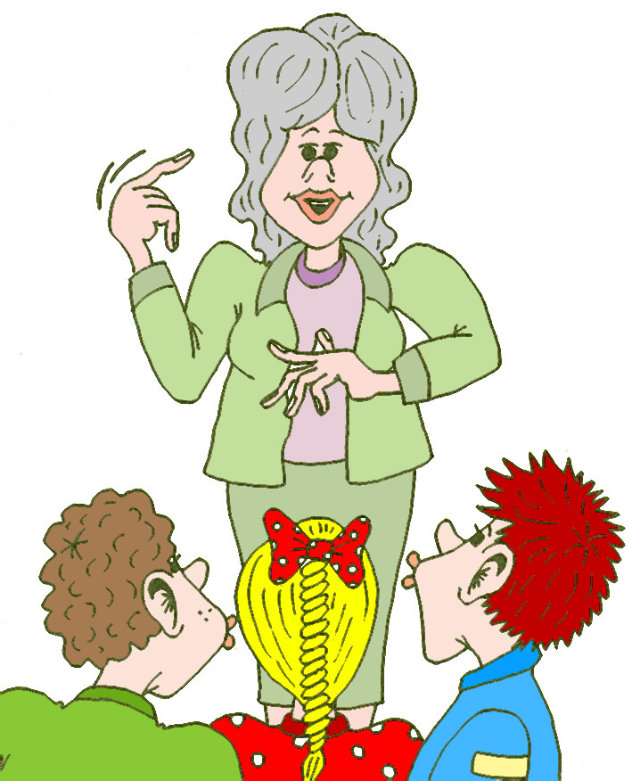**

Tolmácsolás előtt **3 nappal** kérje a tolmácsot!

**Sürgős baj van?**

 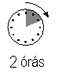 ****

Szóljon a tolmács szolgálatnak!

**2 óra** múlva lesz tolmács.

**Sürgős baj például:**

|  |  |
| --- | --- |
| Baleset | ***MCj02871670000%5b1%5d*** ANd9GcRoXIJs53hVFni5uxa6ArOao3Cj_jzhFpFbZ2MZhfj078MsO8qe |
| Életveszély (például tűzvész) | ***MCj01535980000%5b1%5dMCj02331860000%5b1%5d*** |

**A tolmács szolgálat hívja a mentőt, tűzoltót vagy a rendőrséget.**

**Tolmácsot kér?**



Mondja meg a tolmács szolgálatnak:

* **A saját nevét.**
* **Hol kell tolmácsolni?**
* **Mikor kell tolmácsolni?**
* **Mennyi időt kell tolmácsolni?**
* **Milyen tolmácsolást kér? (tolmácsolási mód)**
* **A tolmácsszolgáltatás fajtája?**
* **Hol tudjuk Önt elérni?**

Személyesen (irodában) leadott rendelést **azonnal** visszaigazolunk.

Telefonon vagyis SMS-ben tolmács szolgálatnak elküldött rendeléskor,

3 órán belül küldünk választ.

A tolmács szolgálat 3 napon belül megmondja a tolmács nevét.

**A diszpécser a visszaigazolásban elmondja önnek**

* a tolmács nevét,
* a tolmácsolás helyét,
* a tolmácsolás idejét.
* és mennyi ideje van még az ingyenes tolmácsolásból.

Figyeljen oda arra, amit mondanak!

Kérjük, jelezze nekünk a problémát!

**Szeretne tolmácsot választani?**

Válassza azt a tolmácsot, amelyiket szeretné!

**Sürgősen kell tolmács?**

Nem választhat tolmácsot.

Az ügyeletes tolmács megy.

**Minden héten kér tolmácsot?**

A diszpécser összeírja a tolmácsolási kéréseket.

A diszpécser megbeszéli a tolmácsokkal a kéréseket.

A diszpécser e-mail üzenetben vagy SMS-ben elküldi,

hogy melyik tolmácsok közül lehet választani.

**A tolmácsolási esetről munkalap készül.**

Munkalapra írják a kérését.

Minden információ olvasható a munkalapon.

Alá kell írnia a munkalapot.

Az aláírás mutatja, hogy a tolmács dolgozott.

Nem írta alá a munkalapot?

Nem érvényes a munkalap.

Nem fizetnek a tolmácsnak.

**Mindig írja alá a munkalapot a tolmácsolás után!**

A munkalapon aláírja a használt órát.

Az ingyenes órakeretéből az időt levonják.

**8. A megrendelés lemondása**

|  |  |
| --- | --- |
| Kért tolmácsolást?  Nem kell mégse a tolmácsolás?  **Rögtön szóljon a tolmácsszolgálatnak**!  Hívja a diszpécsert! | **beolvasás0044** |
| Hívja a diszpécsert,   * ha megváltozott a tolmácsolás helye, ideje; * ha másfajta tolmácsolás kell; * **ha nem kell a tolmácsolás**.   1 nappal a kért tolmácsolás előtt mondja le a tolmácsolást! |  |
| Nem mondta le a tolmácsolást?  Nem ment el a tolmácsolásra?  A tolmács 20 percet vár önre a helyszínen.  Utána bemegy az irodába.  Elmondja, hogy Ön nem jött el.  A főnök dokumentumot ír a várakozásról. |  |

**A 120 órás ingyenes tolmácsolási időből levonják azt az időt,**

**amennyi időre kérte a tolmácsolást.**

**A levont időt a tolmács felírja a munkalapra.**

Az ingyenes órakeretéből az időt levonják.

Ez rossz Önnek.

**Mondja le időben a tolmácsolást!**

**9. Ki fizeti a tolmácsolást?**

Halló ember rendeli meg a tolmácsolást.

**A halló ember fizeti a tolmácsolást.**

A siket vagy nagyothalló vagy vak embernek nem kell fizetnie.

Intézmény rendeli meg a tolmácsolást.

**Az intézmény fizeti a tolmácsolást.**

A siket vagy nagyothalló vagy vak embernek nem kell fizetnie.

**Közszolgáltatási tevékenység például**

**az önkormányzat, rendőrség.**

**A közszolgáltatást adó szervezet, intézmény fizeti a tolmácsolást.**

A siket ember nem fizet a tolmácsolásért.

Az ember órakerete elfogy.

A 120 óra ingyenes tolmácsolást igénybe vette.

**A 120 óra ingyenes tolmácsolási idő elfogyott.**

**Ha szeretne még tolmácsolási időt kérni,**

**azért fizetnie kell.**

**A tolmácsolás minden megkezdett 15 perce után fizetni kell.**

**15 perc tolmácsolás = 1500 Ft**

**A kifizetett tolmácsolási időről számlát ad a tolmács szolgálat.**

**A számlát 15 napon belül kell kifizetni.**

**Tolmácsszolgálat szól, mielőtt elfogy a 120 óra.**

**10. Észrevételek és panaszok**



Jó volt a tolmács?

Például pontosan fordított.

Rossz volt a tolmács?

A tolmács nem figyelt arra amit tolmácsol.

El szeretné mondani a véleményét?

Mondja el véleményét a tolmácsszolgálat vezetőjének!

A tolmács szolgálat vezetőjének neve: Marton Orsolya

A tolmács szolgálat vezetőjének az e-mail címe: marton.orsolya@sinosz.hu

Írja le véleményét a tolmácsszolgálat képviselőjének!

A tolmácsszolgálat képviselőjének neve: Csetneki Csilla

A tolmácsszolgálat képviselőjének az e-mail címe: csetneki.csilla@sinosz.hu

……………………………..

szakmai vezető

**Fogalommagyarázat**

**[[1]](#footnote-1)magyar jelnyelv**

A siket emberek saját nyelve.

A jelnyelvben a mondanivalót a kezükkel mutatják.

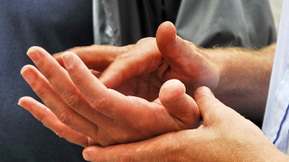**[[2]](#footnote-2)taktilis jelnyelv**

A siketvak emberek nyelve.

A kézjeleket a másik ember kezében mutatják.

**jelesített magyar nyelv**

A beszéd szavait jelekkel mutatják.

Ez nem a siket emberek nyelve.

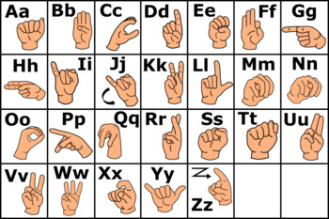

**ujjábécé**

Az ABC jelekkel mutatva.

A tolmács a szöveget betűzve jeleli a kezével.

**daktil tenyérbe jelelés**

Az ABC jelekkel mutatva a tenyérbe.

A tolmács a szöveget betűzve jeleli a tenyérbe.

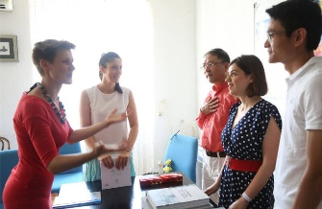

**[[3]](#footnote-3)magyar nyelvű beszéd vizualizálása**

A beszéd leolvasható a szájról.

A tolmács a szájával jól láthatóan mondja a szöveget.

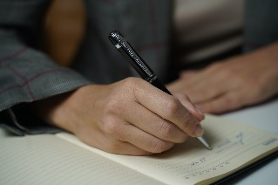**magyar nyelvű, hangzó beszéd írásba foglalása**

A tolmács a beszédet leírja.

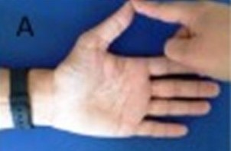**[[4]](#footnote-4)Lorm – ábécé**

A tenyér részeire mutatás az ABC betűit jelenti.

A tolmács a tenyér részeire mutatva betűzi a szavakat.

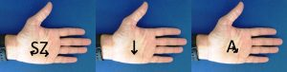[[5]](#footnote-5)**tenyérbe írás**

Az ABC betűit a tenyérbe írja a tolmács.

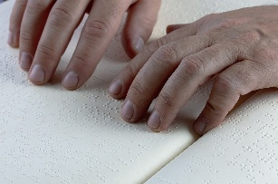**Braille – írás**

A vak emberek 6 pont különböző változatával írnak.

A Braille – írásnál a pontok kidudorodnak a lapból.

A pontokat a vak emberek letapintják.

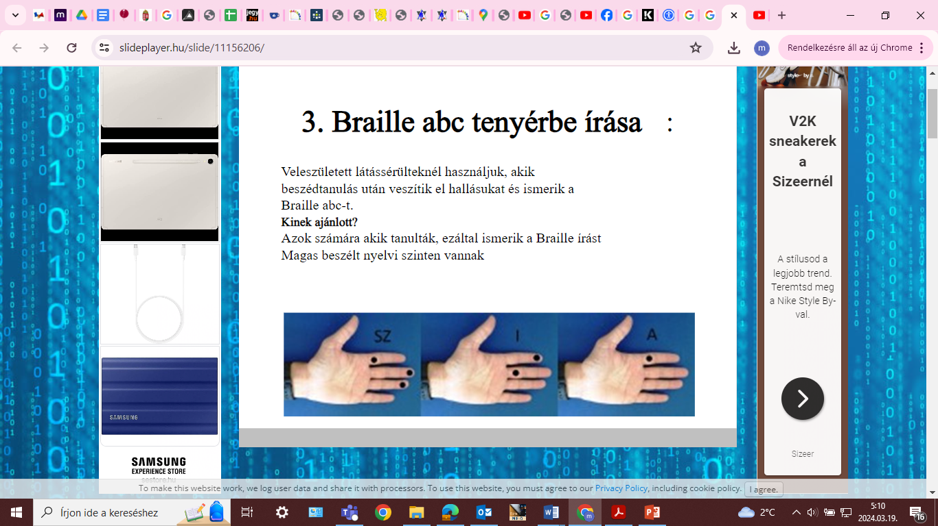**[[6]](#footnote-6)Braille – írás taktilis formája**

A tolmács ujjaival a Braille – írás 6 pontját

a tenyérbe nyomja.

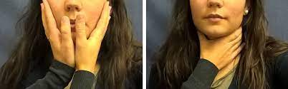**[[7]](#footnote-7)Tadoma vibrációs módszer**

Az ember a tenyerét a tolmács szájára teszi.

A tenyérrel érezhető a tolmács szájának mozgása.

1. Kép forrása: pixabay [↑](#footnote-ref-1)
2. Kép forrása: jellelo [↑](#footnote-ref-2)
3. Kép forrása: Language House [↑](#footnote-ref-3)
4. Kép forrása: siketvak.hu [↑](#footnote-ref-4)
5. Kép forrása: siketvak.hu [↑](#footnote-ref-5)
6. Kép forrása: siketvak.hu [↑](#footnote-ref-6)
7. Kép forrás: veasyt.com/it/po [↑](#footnote-ref-7)